**Scene 1 Snutter til elevene**

**KROKUS**

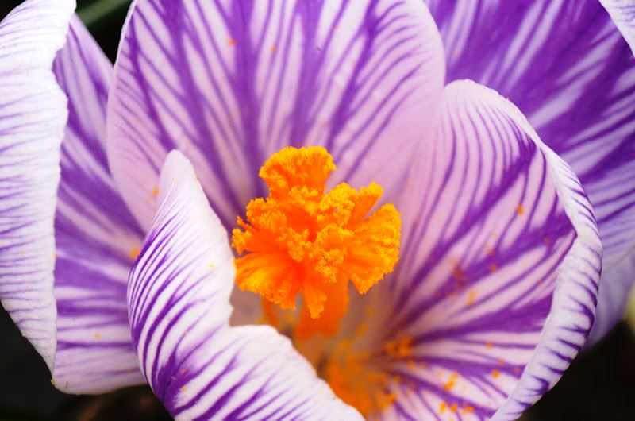

**Eiriks bilde**

Krokus er en blomst

som kommer om våren.

Noen er lilla, noen er hvite

og noen er gule.

I Norge vokser de i hager og parker.

De vokser ikke vilt.

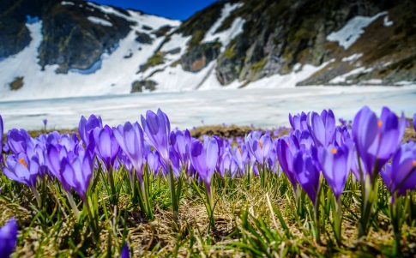

https://commons.wikimedia.org/wiki/Category:Crocus?uselang=nb#/media/File:%D0%9C%D0%B8%D0%BD%D0%B7%D1%83%D1%85%D0%B0%D1%80%D0%B5%D0%BD%D0%BE_%D1%83%D1%82%D1%80%D0%BE.jpg

I mange andre land

vokser de vilt.

I Nord-Afrika, Hellas, Bulgaria,

Tyrkia og helt til Kina.

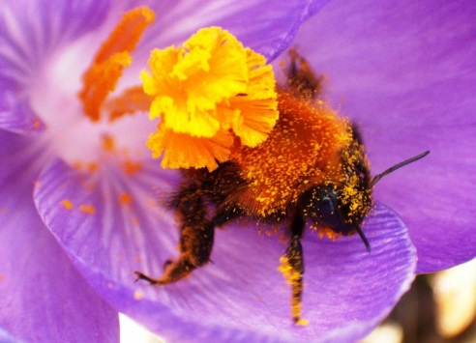

Merk bildet eller skriv under**: verdalsbilder.no / Eystein Ness**

Det er veldig fint

å se inni blomsten.

Humler er veldig glade i krokus.

Krokus kommer fram tidlig om våren.

Da kommer humla også.

Den trenger mat.

Det er ikke mange blomster ute

Men humla får mat fra krokus.

Maten er nektar og pollen.

**Hestehov**

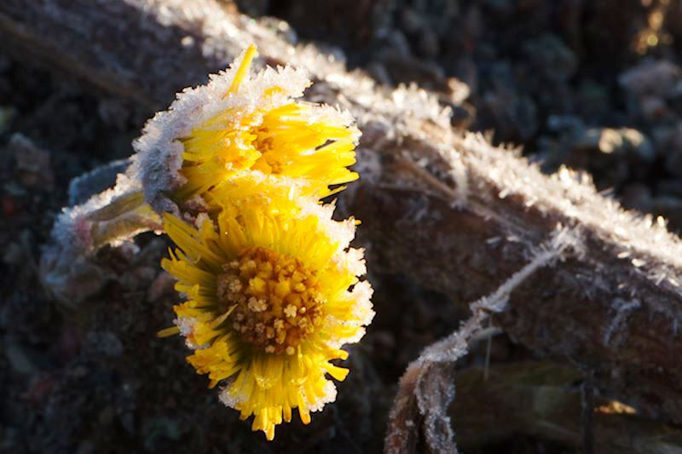

Eiriks bilde

Har du sett denne blomsten?

Den har flere navn.

Noen steder heter den hestehov.

Noen steder heter den leirfivel.

Hva heter den der du bor?

Hestehoven kommer opp av jorda

tidlig om våren.

Det er kanskje den første blomsten

som du ser!

Kanskje mens det er snø?

Svetlanas tegning av hestehov [flora-003.jpg](http://hfw.no/projects/fsnaturfag/06/graphics/fullsize/flora-003.jpg)

Her er film om humler og bier på hestehov. <https://www.youtube.com/watch?v=TfAS3i1ptEQ>)

Hestehoven prøver å komme opp først.

Før de andre blomstene.

Da kommer det mange

humler, bier og fluer.

Humler, bier og fluer leter etter mat.

De vil ha nektar og pollen.

De vil ha blomstersaft og blomsterstøv.

Det finner de hos hestehoven.

Humla finner mat hos selja også.

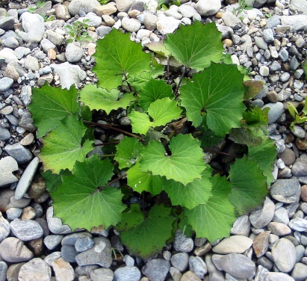

<https://commons.wikimedia.org/wiki/Tussilago_farfara?uselang=no#/media/File:Tussilago_farfara_bgiu.jpg>

Hestehoven får bladene sine om sommeren

når blomsten visner.

Bladene blir store.

De likner på hoven til en hest.

Derfor heter blomsten mange steder

hestehov.

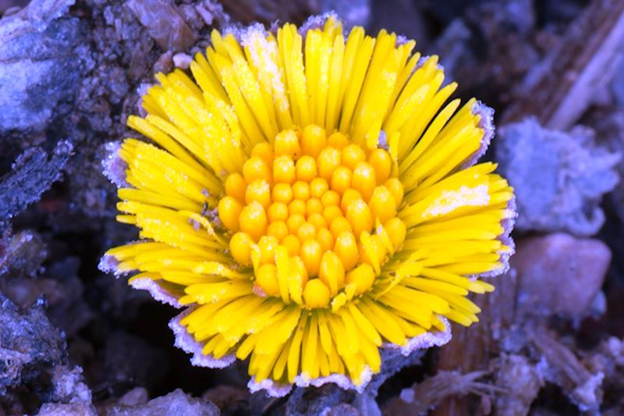

Eiriks bilde

Har du plukket en hestehov?

Se nøye på blomsten.

Det er veldig mange små blomster!

De er ikke like.

Det er hunn-blomster langs kanten.

De i midten er blomster

som er både hunn og hann samtidig.

Kan du finne dem når du plukker dem?

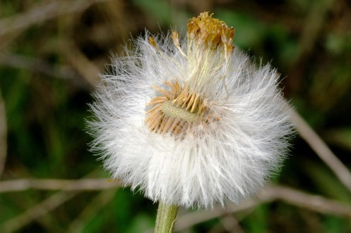

<https://commons.wikimedia.org/wiki/Tussilago_farfara?uselang=no#/media/File:Tussilago-farfara_0018_a.jpg>

Insektene tar blomsterstøv fra hann-blomstene

og bort til hunn-blomstene.

Da blir det frø.

Frøene får ull.

Vi kaller det fnokk.

Vinden kan blåse frø med fnokk langt vekk.

(Bilde av blomsterhodet)

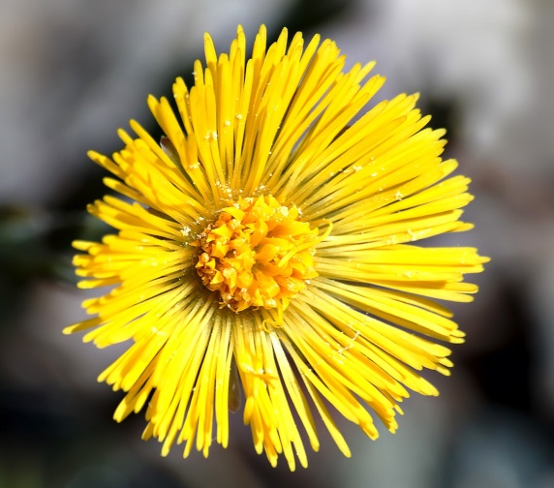

<https://commons.wikimedia.org/wiki/Tussilago_farfara?uselang=no#/media/File:Coltsfoot_close-up_aka.jpg>

Plukk en blomst fra hverandre.

De små blomstene sitter i en kurv.

Kan du se hvor mange små blomster det er?

Kan du finne andre blomster som sitter

i en slik kurv?

Hestehoven har et fint navn på latin:

Tussilago farfara

Tussi betyr hoste.

Lago betyr ta vekk.

Farfara er et navn.

Hestehov ble brukt som medisin

i gamle dager.

Kan du gjette hvorfor?

**Om bokfink til elevene**

Bilder av Bokfink hunn og hann

Hunn:

<https://commons.wikimedia.org/wiki/Fringilla_coelebs?uselang=no#/media/File:FringillaCoelebsFemale.jpg>

Hann

<https://commons.wikimedia.org/wiki/Fringilla_coelebs?uselang=no#/media/File:Chaffinch_RWD2.jpg>

Bokfinken bor lengre sør i Europa

om vinteren.

Den spiser mest insekter.

Det kan den ikke finne i Norge

om vinteren.

Men om våren er det mye insekter,

og da kommer bokfinken hit.

Det er i mars og april.

Den kan godt spise frø også

om sommeren og høsten.

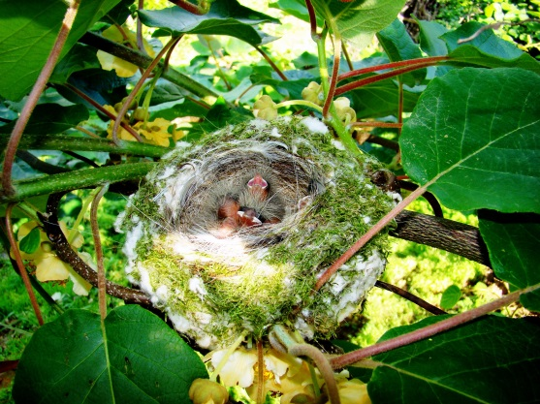

<https://commons.wikimedia.org/wiki/Fringilla_coelebs#/media/File:Baya%C4%9F%C4%B1_ispinoz_yavru.jpg>

Her ser du et reir.

Hunnen og hannen lager reiret sammen.

Det er hunnen som ruger på eggene.

Da er det smart å ha brune farger.

Da er det lettere å gjemme seg.

I reiret ser du noen små unger.

De gaper og vil ha mat.

Det er lett å huske sangen

til bokfink-hannen.

Hør her:

: <http://www.xeno-canto.org/sounds/uploaded/NAVSCGONZE/Bokfink_Loekkevika_010505.mp3>

Dere hører sikkert den sangen ute mange ganger!

Hva synes dere han sier?

**Selje**

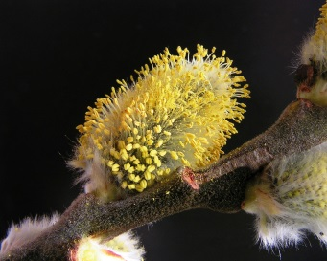

Her ser du en hann-blomst med knopper.

<https://commons.wikimedia.org/wiki/Category:Salix_caprea#/media/File:Salix_caprea201004>

11_10.jpg

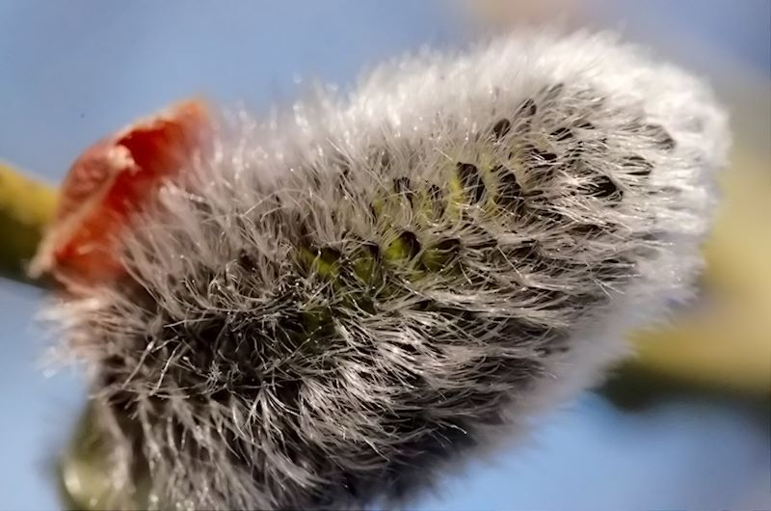

Eiriks bilde

Her ser du selje med pels.

Humla finner mat.

Den finner mat i en blomst.

Blomsten vokser på et tre som heter selje.

Det er litt vinter

og litt vår.

Det er kaldt ute.

Blomsten har pels.

Sola skinner.

Blomsten samler varme.

Da kommer knoppene fram.

(Tegning av Svetlana, humle på selje)

|  |  |
| --- | --- |
| [IMG] | [humler-010.jpg](http://hfw.no/projects/fsnaturfag/06/graphics/fullsize/humler-010.jpg) |

Det rare er: Humla kommer ut

når blomsten kommer ut!

Og omvendt:

Blomsten kommer ut

når humla kommer ut!

Sånn har det vært i mange

millioner år.

Selje-blomst og humle

lever i *symbiose*.

Det betyr at de lever sammen.

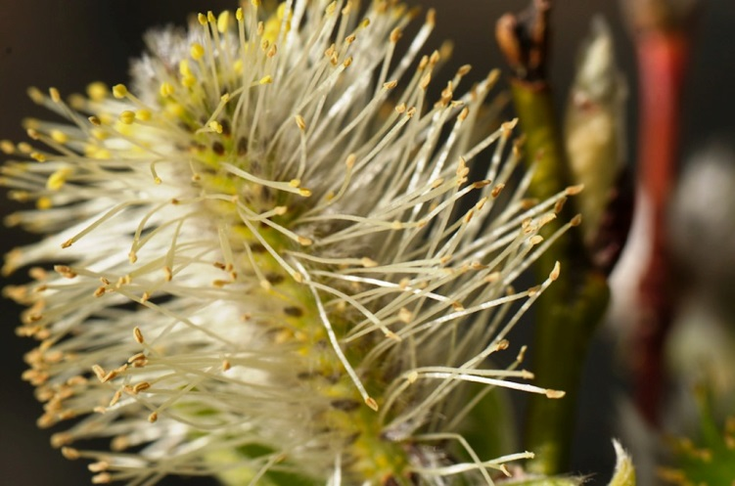

Eiriks bilde

Her ser du et nærbilde av en hannblomst.

Humlas mat er blomsterstøv.

Et annet navn er pollen.

Humlas mat er blomstersaft.

Et annet navn er nektar.

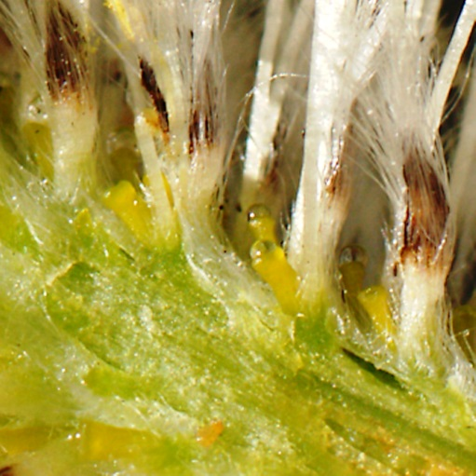

Eiriks bilde

Her ser du et nærbilde av en hannblomst.

Den er skåret med kniv,

slik at vi ser nederst.

Kan du se noen dråper?

De ser ut som krukker med vann.

Det er blomstersaft.

Vi kan si nektar.

Nektar er vann og sukker.

Det er mat for humla.

Ut av krukka kommer en dråpe.

Humla suger den opp

med den lange tunga si.

Tunga ser ut som en tynn snabel.

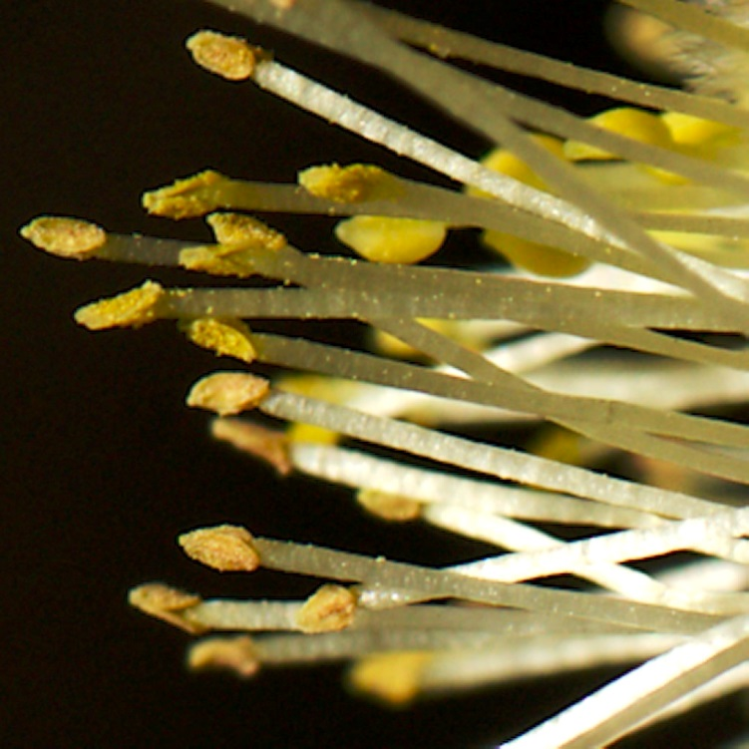

Du ser noen gule kuler

med gult støv.

Blomsterstøv.

Støvet er pollen.

Pollen er veldig små frø.

Pollen er mat for humla.

Humla får pollen på pelsen sin.

På noen selje-trær er det

hann-blomster.

På noen selje-trær er det

hunn-blomster.

Humla vil til hunn-blomstene.

De har mer nektar

enn hann-blomstene.

Humla tar med seg pollen

fra hann-blomstene

til hunn-blomstene.

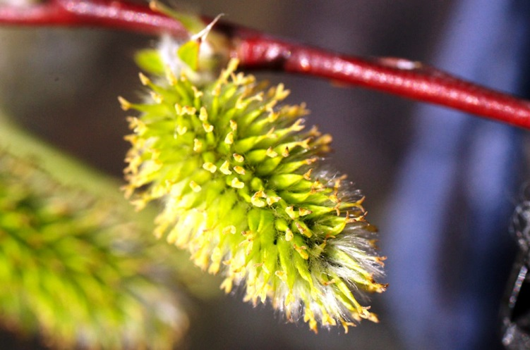

Eiriks bilde

Dette er mange små hunn-blomster.

Det er krukker med saft her også.

De sitter mellom de små blomstene.

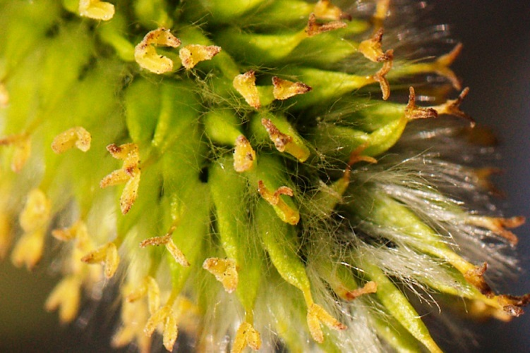

Her ser du et nærbilde av hunnblomster.

Humla flyr til hunnblomstene også.

De har så mye saft.

Humla har pollen på pelsen sin.

Da kommer det pollen på arrene.

Da kan det bli nye frø.

Da kan det bli nye selje-trær.

Humla flyr videre til mange tusen

hann-blomster og hunn-blomster.

. 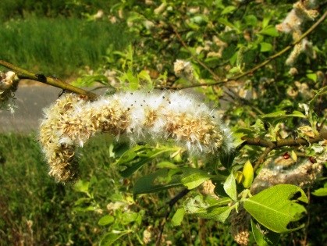

<https://commons.wikimedia.org/wiki/Salix_caprea?uselang=no#/media/File:Salix_caprea_025.jpg>

Her ser du mange frø

som har mye ull.

Nå kan vinden blåse dem vekk!